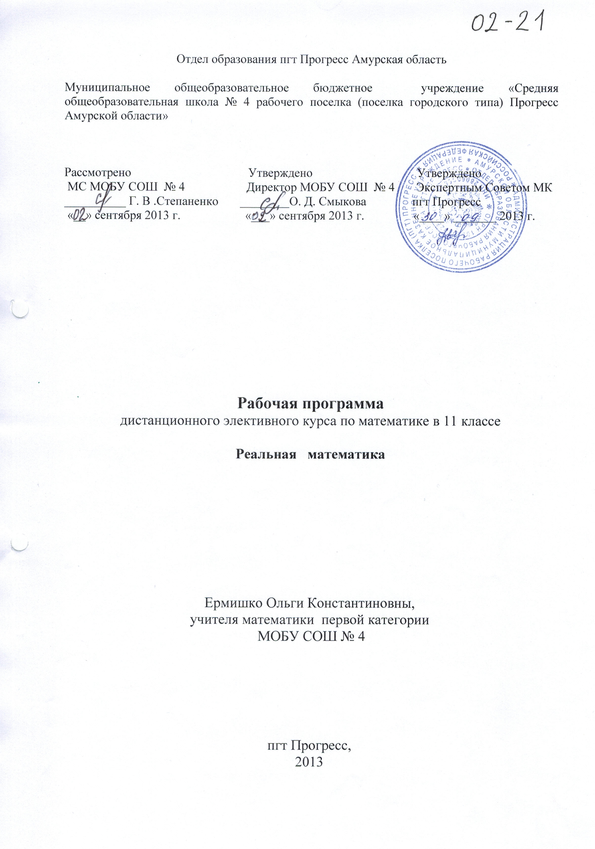

«Со знанием должно быть обязательно связано умение… печальное явление, когда голова ученика наполнена большим или меньшим количеством знаний, но он не научился их применять, так что о нем приходится сказать, что хотя он кое-что знает, но ничего не умеет»
А. Дистерверг

Рабочая программа учебного курса составлена на основании следующих нормативно-правовых документов:
- Федеральный базисный учебный (образовательный) план для образовательных учреждений Российской Федерации.
- Образовательная программа школы.
- Фундаментальное ядро содержания общего образования / под ред. В. В. Козлова, А. М. Кондакова. - 3-е изд. - М. : Просвещение, 2011. - 59 с. - (Стандарты второго поколения).
Данная программа дистанционного элективного курса по выбору своим содержанием может привлечь внимание учащихся 11 классов. Дистанционное обучение – способ организации процесса обучения, основанный на использовании современных информационных и телекоммуникационных технологий, позволяющих осуществлять обучение на расстоянии без непосредственного контакта между преподавателем и учащимся.
Необходимость в таком методе обучения обусловлена различными факторами, среди которых можно назвать:
- потребность в интерактивном взаимодействии учеников и преподавателей;
- выполнение проектов и исследовательских работ;
- работа с одаренными детьми (индивидуальные дополнительные задания повышенного уровня);
- занятия с детьми, у которых проблемы в усвоении материала на уроке;
- работа с детьми – инвалидами или часто болеющими.

В силу интерактивного стиля общения и оперативной связи в дистанционном обучении открывается возможность индивидуализировать процесс обучения. Преподаватель в зависимости от ситуации может оперативно реагировать на запросы ученика, применять гибкую, индивидуальную методику обучения, предлагать ему дополнительные, ориентированные на ученика блоки учебных материалов. Время, отводимое на консультации с учителем, порой бывает недостаточно, поэтому очень удобно ученику и учителю общаться и решать возникающие вопросы по Интернету. Идея дистанционного обучению возможна по следующим причинам:
- медиа-среда и виртуальное пространство довольно хорошо исследовано и освоено большей частью обучающихся и довольно продолжительное время отводится на интернет. Поэтому "застать" ученика в его "родной" среде и общаться с ним в доступной ему форме интерактивного диалога комфортнее и привычнее для подростка;
- личное общение, индивидуальный подход к каждому обучающемуся дает более высокие результаты, помогает найти подход непосредственно к тому, кому необходим такой способ обучения;
- дети-инвалиды в силу своих особенностей имеют возможность самовыражения в виртуальном пространстве без комплексов по поводу тех или иных особенностей здоровья.
Как результат - дети, обучающиеся дополнительно с помощью дистанционного образования показывают более высокие знания в изучаемой области, учатся без робости выходить на контакт с учителем и задавать вопросы, что очень важно (так как при личном контакте в виртуальной среде это естественный процесс).
В 11-ом классе, дети начинают чувствовать тревожность перед экзаменами, пытаются как-то готовиться к ним, но самостоятельно повторять и систематизировать весь материал, пройденный за последние годы обучения, не каждому под силу. На занятиях этого курса есть возможность устранить пробелы ученика по тем или иным темам, которые изучались в 5-6 классах. Ученик более осознанно подходит к материалу, который изучался в предыдущих классах, так как у него уже более большой опыт и богаче багаж знаний. Учитель помогает выявить слабые места ученика, оказывает помощь при систематизации материала, готовит правильно оформлять экзаменационную работу.
Стоит отметить, что навыки решения математических задач совершенно необходимы всякому ученику, желающему хорошо подготовиться и успешно сдать экзамены по математике.
Математическое образование играет важную роль, как в практической, так и в духовной жизни общества. Практическая сторона математического образования связана с формированием способов деятельности, духовная — с интеллектуальным развитием человека, формированием характера и общей культуры. В школе математика служит опорным предметом для изучения смежных дисциплин.
Цель курса: овладение математическими знаниями и умениями, необходимыми для продолжения образования, расширение, углубление знаний для успешной сдачи ЕГЭ, изучения смежных дисциплин, применения в повседневной жизни.
Данная программа направлена на решение задач в метапредметном направлении:
- развитие представлений о математике как форме описания и методе познания действительности, создание условий для приобретения первоначального опыта математического моделирования;
- формирование общих способов интеллектуальной деятельности, характерных для математики и являющихся основой познавательной культуры, значимой для различных сфер человеческой деятельности;
- способствовать самоопределению обучаемого;
- создавать положительную мотивацию обучения;
- активизировать познавательную деятельность школьников;
- повысить информационную и коммуникативную компетентность обучающихся;
- создания условий для подготовки и сдачи ЕГЭ.
В настоящее время информационно-коммуникационные технологии дают большие возможности. Компьютер может быть использован как источник информации, и так же как средство оперативного контроля усвоения обучающимися знаний, умений, навыков, умения применять полученные знания в жизни.
Особенность принятого подхода курса состоит в том, что для занятий по математике предлагаются небольшие фрагменты, рассчитанные на 3 - 4 урока, относящиеся к различным разделам школьной математики.
Каждое занятие, а также все они в целом направлены на то, чтобы развить интерес школьников к предмету, познакомить их с новыми идеями и методами, расширить представление об изучаемом в основном курсе материале, а главное, рассмотреть интересные задачи.
Этот курс предлагает учащимся знакомство с математикой как с общекультурной ценностью, выработкой понимания ими того, что математика является инструментом познания окружающего мира и самого себя.
Если в изучении предметов естественнонаучного цикла очень важное место занимает эксперимент и именно в процессе эксперимента и обсуждения его организации и результатов формируются и развиваются интересы ученика к данному предмету, то в математике эквивалентом эксперимента является решение задач.
Данный курс способствует: подготовке обучающихся к сдаче ЕГЭ, дает возможность учащимся ликвидировать пробелы в знаниях и углубить знания по данным темам. В результате освоения курса учащиеся должны:
знать/понимать
- как используются математические формулы, примеры их применения для решения математических и практических задач;
- как математически определенные функции могут описывать реальные зависимости; приводить примеры такого описания;
- как потребности практики привели математическую науку к необходимости расширения понятия числа;
- вероятностный характер многих закономерностей окружающего мира; примеры статистических закономерностей и выводов;
уметь:
использовать приобретенные знания и умения в практической деятельности и повседневной жизни для:
- решения несложных практических расчетных задач, в том числе c использованием при необходимости справочных материалов;
- устной прикидки и оценки результата вычислений; проверки результата вычисления с использованием различных приемов;
- интерпретации результатов решения задач с учетом ограничений, связанных с реальными свойствами рассматриваемых процессов и явлений;
- составлять буквенные выражения и формулы по условиям задач; осуществлять в выражениях и формулах числовые подстановки и выполнять соответствующие вычисления, осуществлять подстановку одного выражения в другое; выражать из формул одну переменную через остальные.
Элементы логики, статистики, теории вероятностей
уметь
• проводить несложные доказательства, получать простейшие следствия из известных или ранее полученных утверждений, оценивать логическую правильность рассуждений, использовать примеры для иллюстрации и контр примеры для опровержения утверждений;
• извлекать информацию, представленную в таблицах, на диаграммах, графиках; составлять таблицы, строить диаграммы и графики;
• решать комбинаторные задачи путем систематического перебора возможных вариантов, вычислять средние значения результатов измерения;
• находить частоту события, используя собственные наблюдения и готовые статистические данные;
использовать приобретенные знания и умения в практической деятельности и повседневной жизни для:
• выстраивания аргументации при доказательстве (в форме монолога и диалога);
• распознавания логически некорректных рассуждений;
• записи математических утверждений, доказательств;
• анализа реальных числовых данных, представленных в виде диаграмм, графиков, таблиц;
• решения практических задач в повседневной и профессиональной деятельности с использованием действий с числами, процентов, длин, площадей, объемов, времени, скорости;
• решения учебных и практических задач, требующих систематического перебора вариантов;
• понимания статистических утверждений.

Целевая группа – обучающиеся 11 класса.

Курс рассчитан на 18 часов.
Обучение завершается: итоговой контрольной в форме ЕГЭ.

Условия реализации: основной формой организации работы обучающихся является выполнение практических упражнений и заданий, тестов с описанием алгоритма действий по их выполнению, что поможет самостоятельно освоить материал выполнять работу в присущем каждому темпе.
Предлагаемый курс является развитием системы ранее приобретенных программных знаний, его цель - создать целостное представление о теме и значительно расширить спектр задач, посильных для учащихся. Все свойства, входящие в курс, и их доказательства не вызовут трудности у учащихся, так как не содержат громоздких выкладок, а каждое предыдущее готовит последующее. При направляющей роли учителя школьники могут самостоятельно сформулировать новые для них свойства и даже доказать их. Все должно располагать к самостоятельному поиску и повышать интерес к изучению предмета. Таким образом, программа применима для различных групп школьников, в том числе, не имеющих хорошей подготовки. В этом случае, учитель может сузить требования и предложить в качестве домашних заданий создание творческих работ, при этом у детей развивается интуитивно-ассоциативное мышление, что несомненно, поможет им при выполнении заданий ЕГЭ. Основная функция учителя в данном курсе состоит в «сопровождении» учащегося в его познавательной деятельности, коррекции ранее полученных учащимися ЗУН.

Содержание курса

Тема 1. Диаграммы, графики. (3 часа)
Круговые, столбчатые диаграммы. Получение информации, интерпретация информации, решение задач.

Тема 2. Проценты (8 часов).
Процент. Историческая справка. Нахождение процентов от числа. Нахождения числа по его процентам. Простейшие задачи на проценты. Задачи на смеси, сплавы, растворы.

Тема 3. Формулы. Определение вероятности (4 часа).
Решение задач на применение формул геометрии и физики. Определение вероятности равновозможных событий.

Итоговая контрольная работа в форме ЕГЭ - 3 часа.

Учебно – тематический план

№ | Наименование разделов и тем | Всего часов | Форма контроля
1. | Диаграммы, графики | 3 | Входной тест
1.1. | Проценты | 8
1.2. | Формулы. Определение вероятности | 4
1.3. | Итоговая контрольная работа | 2 | тест
 | Итого | 17 | 2

ТРЕБОВАНИЯ К УРОВНЮ ПОДГОТОВКИ УЧАЩИХСЯ 11 КЛАССА

Выпускник научится / получит возможность узнать:
- значение математической науки для решения задач, возникающих в теории и практике; широту и в то же время ограниченность применения математических методов к анализу и исследованию процессов и явлений в природе;
- значение практики и вопросов, возникающих в самой математике для формирования и развития математической науки; историю развития понятия числа, создания математического анализа, возникновения и развития геометрии;
- универсальный характер законов логики математических рассуждений, их применимость во всех областях человеческой деятельности; вероятностный характер различных процессов окружающего мира;
- существо понятия алгоритма; примеры алгоритмов;
- как используются математические формулы, уравнения; примеры их применения при решении математических и практических задач;
- как математически определённые функции могут описывать реальные зависимости; приводить примеры такого описания;
- как потребности практики привели математическую науку к необходимости расширения понятия числа;
- смысл идеализации, позволяющей решать задачи реальной действительности математическими методами, примеры ошибок, возникающих при идеализации;
Использовать приобретенные знания и умения в практической деятельности и повседневной жизни для:
- выполнения расчетов по формулам, для составления формул, выражающих зависимости между реальными величинами; для нахождения нужной формулы в справочных материалах;
- моделирования практических ситуаций и исследования построенных моделей с использованием аппарата алгебры;
- описания зависимостей между физическими величинами соответствующими формулами, при исследовании несложных практических ситуаций;
- интерпретации графиков реальных зависимостей между величинами.

В результате изучения курса будут сформированы УУД
личностные
- положительное отношение к урокам математики;
- умение признавать собственные ошибки;
- формирование ценностных ориентаций (саморегуляция, стимулирование, достижение и др.);
- формирование математической компетентности
В сфере личностных УУД у выпускников будут сформированы внутренняя позиция обучающегося, адекватная мотивация учебной деятельности, включая учебные и познавательные мотивы, ориентация на моральные нормы и их выполнение.

Специально-предметные УУД

- выполнять арифметические действия, сочетая устные и письменные приемы;
- составлять буквенные выражения и формулы по условиям задач; осуществлять в выражениях и формулах числовые подстановки и выполнять соответствующие вычисления, осуществлять подстановку одного выражения в другое;
- выражать из формул одну переменную через остальные;
- решать текстовые задачи алгебраическим методом, проводить отбор решений, исходя из формулировки задачи.

Метапредметные УУД

Регулятивные
- отслеживать цель учебной деятельности и внеучебной
- учитывать ориентиры, данные учителем, при освоении нового учебного материала;
- проверять результаты вычислений;
- адекватно воспринимать указания на ошибки и исправлять найденные ошибки.
- оценивать собственные успехи в вычислительной деятельности;
- планировать шаги по устранению пробелов (знание состава чисел).
В сфере регулятивных УУД выпускники смогут овладеть всеми типами учебных действ. направленных на организацию своей работы в ОУ и вне его, включая способность принимать и сохранять учебную цель и задачу, планировать ее реализацию, контролировать и оценивать свои действия, вносить соответствующие коррективы и их выполнение.

Познавательные

- анализировать условие задачи (выделять числовые данные и цель — что известно, что требуется найти);
- сопоставлять схемы и условия текстовых задач;
- устанавливать закономерности и использовать их при выполнении заданий;
- осуществлять синтез числового выражения, условия текстовой задачи (восстановление условия по рисунку, схеме, краткой записи);
- сравнивать и классифицировать изображенные предметы и геометрические фигуры по заданным критериям;
- понимать информацию, представленную в виде текста, схемы, таблицы.
- видеть аналогии и использовать их при освоении приемов вычислений;
- сопоставлять информацию, представленную в разных видах;
- выбирать задание из предложенных, основываясь на своих интересах.
В сфере познавательных УУД выпускники научатся воспринимать и анализировать сообщения и важнейшие их компоненты-тексты, использовать знаково-символические средства, в том числе овладевают действием моделирования, а также широким спектром логических действий и операций, включая общие приемы решения задач.

Коммуникативные

- сотрудничать с товарищами при выполнении заданий: устанавливать и соблюдать очерёдность действий, сравнивать полученные результаты, выслушивать партнера, корректно сообщать товарищу об ошибках;
- задавать вопросы с целью получения нужной информации;
- организовывать взаимопроверку выполненной работы;
- высказывать свое мнение при обсуждении задания
В сфере коммуникативных УУД выпускники приобретут умения учитывать позицию собеседника(партнерства), организовывать и осуществлять сотрудничество и кооперацию с учителем и сверстниками, адекватно воспринимать и передавать информацию, отображать предметное содержание и условия деятельности в сообщениях, важнейшими компонентами которых являются тексты заданий.

Методические рекомендации по реализации программы.
Основным дидактическим средством для предлагаемого курса являются тексты рассматриваемых типов задач, которые могут быть выбраны из разнообразных сборников, различных вариантов ГИА или составлены самим учителем.
Курс обеспечен раздаточным материалом, подготовленным на основе прилагаемого ниже списка литературы. Выполненные работы размещать в Дневнике.ру

Календарно-тематическое планирование учебного материала

№  п/п | Тема | Часы | Методы обучения | Дата
 | Диаграммы, графики | 3
1 | Читаем графики и диаграммы | 1 | Лекция, тест
2 | Использование приобретённых знаний и умений в практической деятельности и повседневной жизни | 1 | Практическое занятие
3 | Использование приобретённых знаний и умений в практической деятельности и повседневной жизни | 1 | Практикум
 | Проценты | 8
4 | Процент. Основные задачи на проценты | 1 | Обзорная лекция
5 | Задачи практической деятельности | 1 | Практическое занятие
6 | Задачи практической деятельности | 1 | Практическое занятие
7 | Задачи практической деятельности | 1 | Электронный семинар (форум)
8 | Решение задач на смеси | 1 | лекция
9 | Решение задач на смеси | 1
10 | Использование приобретённых знаний и умений в практической деятельности и повседневной жизни | 1 | Практическое занятие
11 | Использование приобретённых знаний и умений в практической деятельности и повседневной жизни | 1 | Электронный семинар (форум)
 | Формулы. Определение вероятности | 4
12 | Математические модели статистики и теории вероятностей | 1 | Обзорная лекция
13 | Решение комбинаторных задач | 1 | Практическое занятие
14 | Использование приобретённых знаний и умений в практической деятельности и повседневной жизни | 1 | Электронный семинар (форум)
15 | Использование приобретённых знаний и умений в практической деятельности и повседневной жизни | 1
16 | Итоговая контрольная работа | 2 | тест
17 | Итоговое занятие | 1
 | Итого | 18

Список рекомендованной литературы:
Литература для учителя
- Виленкин Н. и др. Математика 5, Математика 6. Москва, «Мнемозина» 2012
- Кузнецова Л.В. и др. Алгебра, сборник заданий. Москва, «Дрофа» 2010
- Макарычев Ю.Н. и др. Алгебра 7, Алгебра 8, Алгебра 9 , Москва, «Просвещение»,2012.
- Пичурин Л.Ф. «За страницами алгебры», Москва: Просвещение, 1990.

ЛИТЕРАТУРА ДЛЯ УЧАЩИХСЯ:

      - Большой справочник «Математика» для школьников и поступающих в ВУЗы. Д.И. Аверьянов и др. Москва: Дрофа, 1999.
      - Кордемский Б.А., Ахадов А.А. Удивительный мир чисел. Книга для учащихся. Москва: Просвещение, 1986.

Дополнительная литература:
- Математика в таблицах. 5-11 классы. Справочные материалы.
- Задачи на проценты: задачник для учащихся общеобразовательных учреждений/ [сост. Ю. В. Шарапов]. – Мозырь: Белый Ветер, 2011. – 102с.
- Ткачёва М.В. Сборник задач по алгебре для 7 – 9 классов / М.В.Ткачёва, Р.Г. Газарян. – М.: Прсвещение,2007 г.

Интернет – ресурсы:
http://interneturok.ru/ru/school/algebra/11-klass/bzadachi-iz-egeb/reshenie-tekstovyh-zadach-na-smesi-i-procenty - решение текстовых задач на смеси и проценты
http://interneturok.ru/ru/school/algebra/11-klass/bzadachi-iz-egeb/reshenie-zadachi-v2 - чтение графиков функций В2
http://interneturok.ru/ru/school/algebra/11-klass/bzadachi-iz-egeb/reshenie-zadach-v3 - задачи В3
http://interneturok.ru/ru/school/algebra/11-klass/bzadachi-iz-egeb/reshenie-pryamougolnogo-treugolnika-reshenie-zadach-b4 - решение прямоугольного треугольника В4
http://interneturok.ru/ru/school/algebra/11-klass/bzadachi-iz-egeb/reshenie-prostejshih-tekstovyh-zadach-zadachi-v1 решение простейших текстовых задач. В1
http://interneturok.ru/ru/school/algebra/11-klass/bzadachi-iz-egeb/reshenie-tekstovyh-zadach-na-dvizhenie-i-rabotu - задачи на движение
http://interneturok.ru/ua/school/matematika/5-klass/instrumenty-dlja-vychislenij-i-izmerenij/reshenie-zadach-na-procenty - проценты
http://interneturok.ru/ua/school/matematika/5-klass/instrumenty-dlja-vychislenij-i-izmerenij/krugovye-diagrammy - диаграммы

Федеральные образовательные порталы

- Федеральный портал «Российское образование» www.edu.ru
- Российский общеобразовательный портал www.school.edu.ru
- Портал информационной поддержки ЕГЭ www.ege.edu.ru
- Естественно-научный образовательный портал www.en.edu.ru
- Портал «Информационно-коммуникационные технологии в образовании» www.ict.edu.ru
- Российский портал открытого образования www.openet.edu.ru
- Национальный Фонд Подготовки Кадров www.ntf.ru

Федеральные коллекции электронных образовательных ресурсов
- Единая Интернет-колллекция цифровых образовательных ресурсов (ЦОР) www.school-collection.edu.ru
- Федеральный центр информационно-образовательных ресурсов http://fcior.edu.ru

Открытые интернет-проекты для системы общего образования

- Фестиваль педагогических идей «Открытый урок» http://festival.1september.ru
- Учительский портал http://www.uchportal.ru
- Проект «Элементы большой науки» http://www.elementy.ru
- Школьный портал Томского государственного университета «Университетский проспект» http://shkola.tsu.ru
- Портал математического образования Math.ru http://www.math.ru

